КАК ОФОРМИТЬ ПОДПИСКУ
на журнал на 2023 год

«Вопросы местного самоуправления. Стратегия и практика муниципального развития» на 2023 год

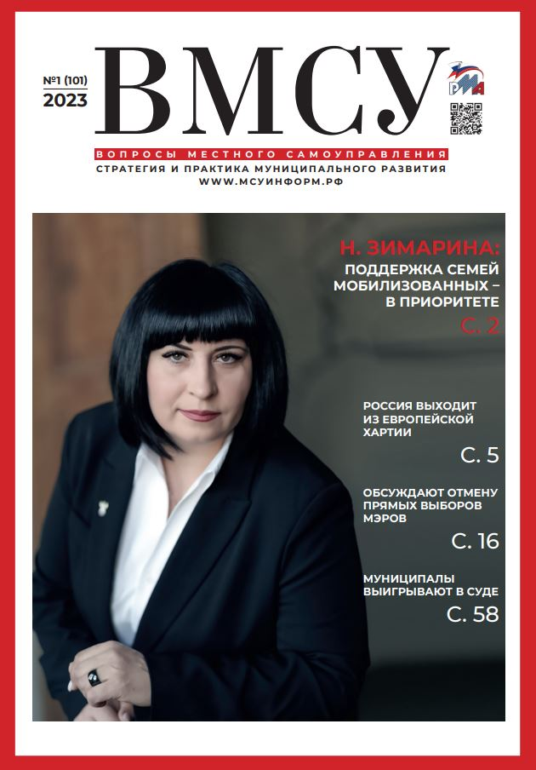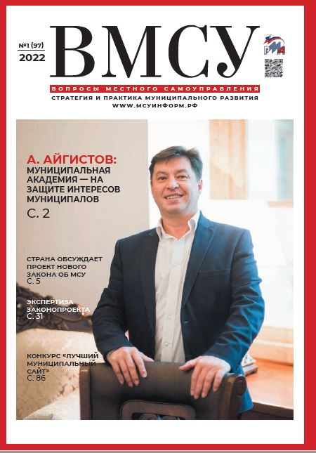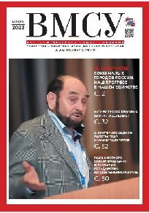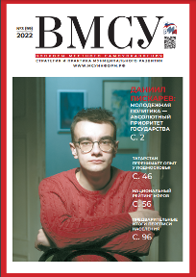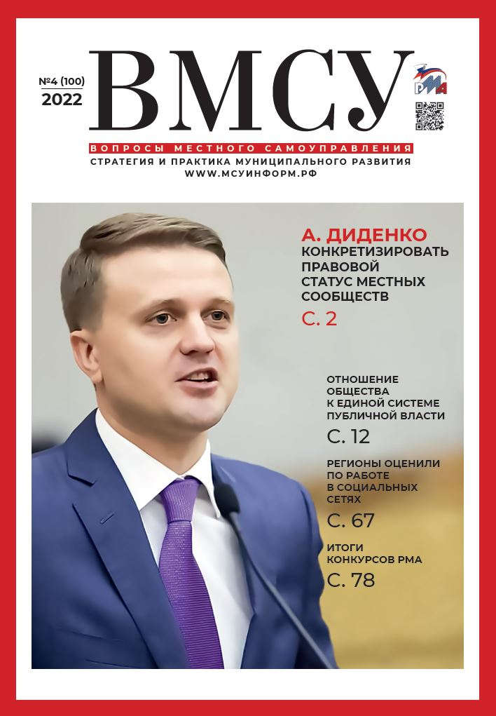

Журнал выходит 6 раза в год. Цена на весь год – 7800 руб. На полугодие – 3900 руб.

Варианты оформления подписки:

- Через редакцию:
Присылаете заявку в произвольной форме на nakaden@mail.ru или в WhatsApp 89161958150, обратно получаете шаблон муниципального контракта. После согласования, подписываем электронно, а оригиналы вышлем по почте. Счета-фактуры (УПД) будут высылаться с вышедшими журналами.

Наши реквизиты: ООО ИИЦ «На каждый день» ИНН 7722214999, КПП 772201001, р/с 40702810402110000221 в АО «Альфа-Банк» г. Москвы, к/с 30101810200000000593, БИК 044525593. Почтовый адрес: 140000, г. Люберцы, ул. Смирновская, д. 16/179 или e-mail: nakaden@mail.ru, тел. +7 (495) 554-05-19, WhatsApp +79161958150

- Через отделения АО «Почта России»:
Для Москвы и Московской области любом отделении по индексу ПК-932 или на сайте https://podpiska.pochta.ru/.

- Через альтернативные подписные агентства:
ООО «Урал-Пресс Округ», 127015, г. Москва, ул. Новодмитровская, д. 5а, стр. 4, отдел заказов: тел. +7(499) 391-68-21 доб. 3105, e-mail: e_timoshenkova@ural-press.ru, тел. +7(495) 789-86-36, доб. 1217, e-mail: n_garina@ural-press.ru

«ПРЕССИНФОРМ», 198095, г. Санкт-Петербург, Митрофаньевское шоссе, д.4-6-8, тел. +7 (812) 337-16-26 (доб.213), +7 (953) 140-57-12 e-mail: kozlova@crp.spb.ru

ООО «Деловая Пресса» 610027, Киров, ул. Воровского, л. 43, 5 этаж, http://d-pressa.ru/ тел. +7 (800) 500-07-45, e-mail: operatorork@d-pressa.ru

Мы в социальных сетях:

ok.ru/group/53275853258818  vk.com/msuinform  t.me/msuinform
Подробнее о журнале на www.мсуинформ.рф

